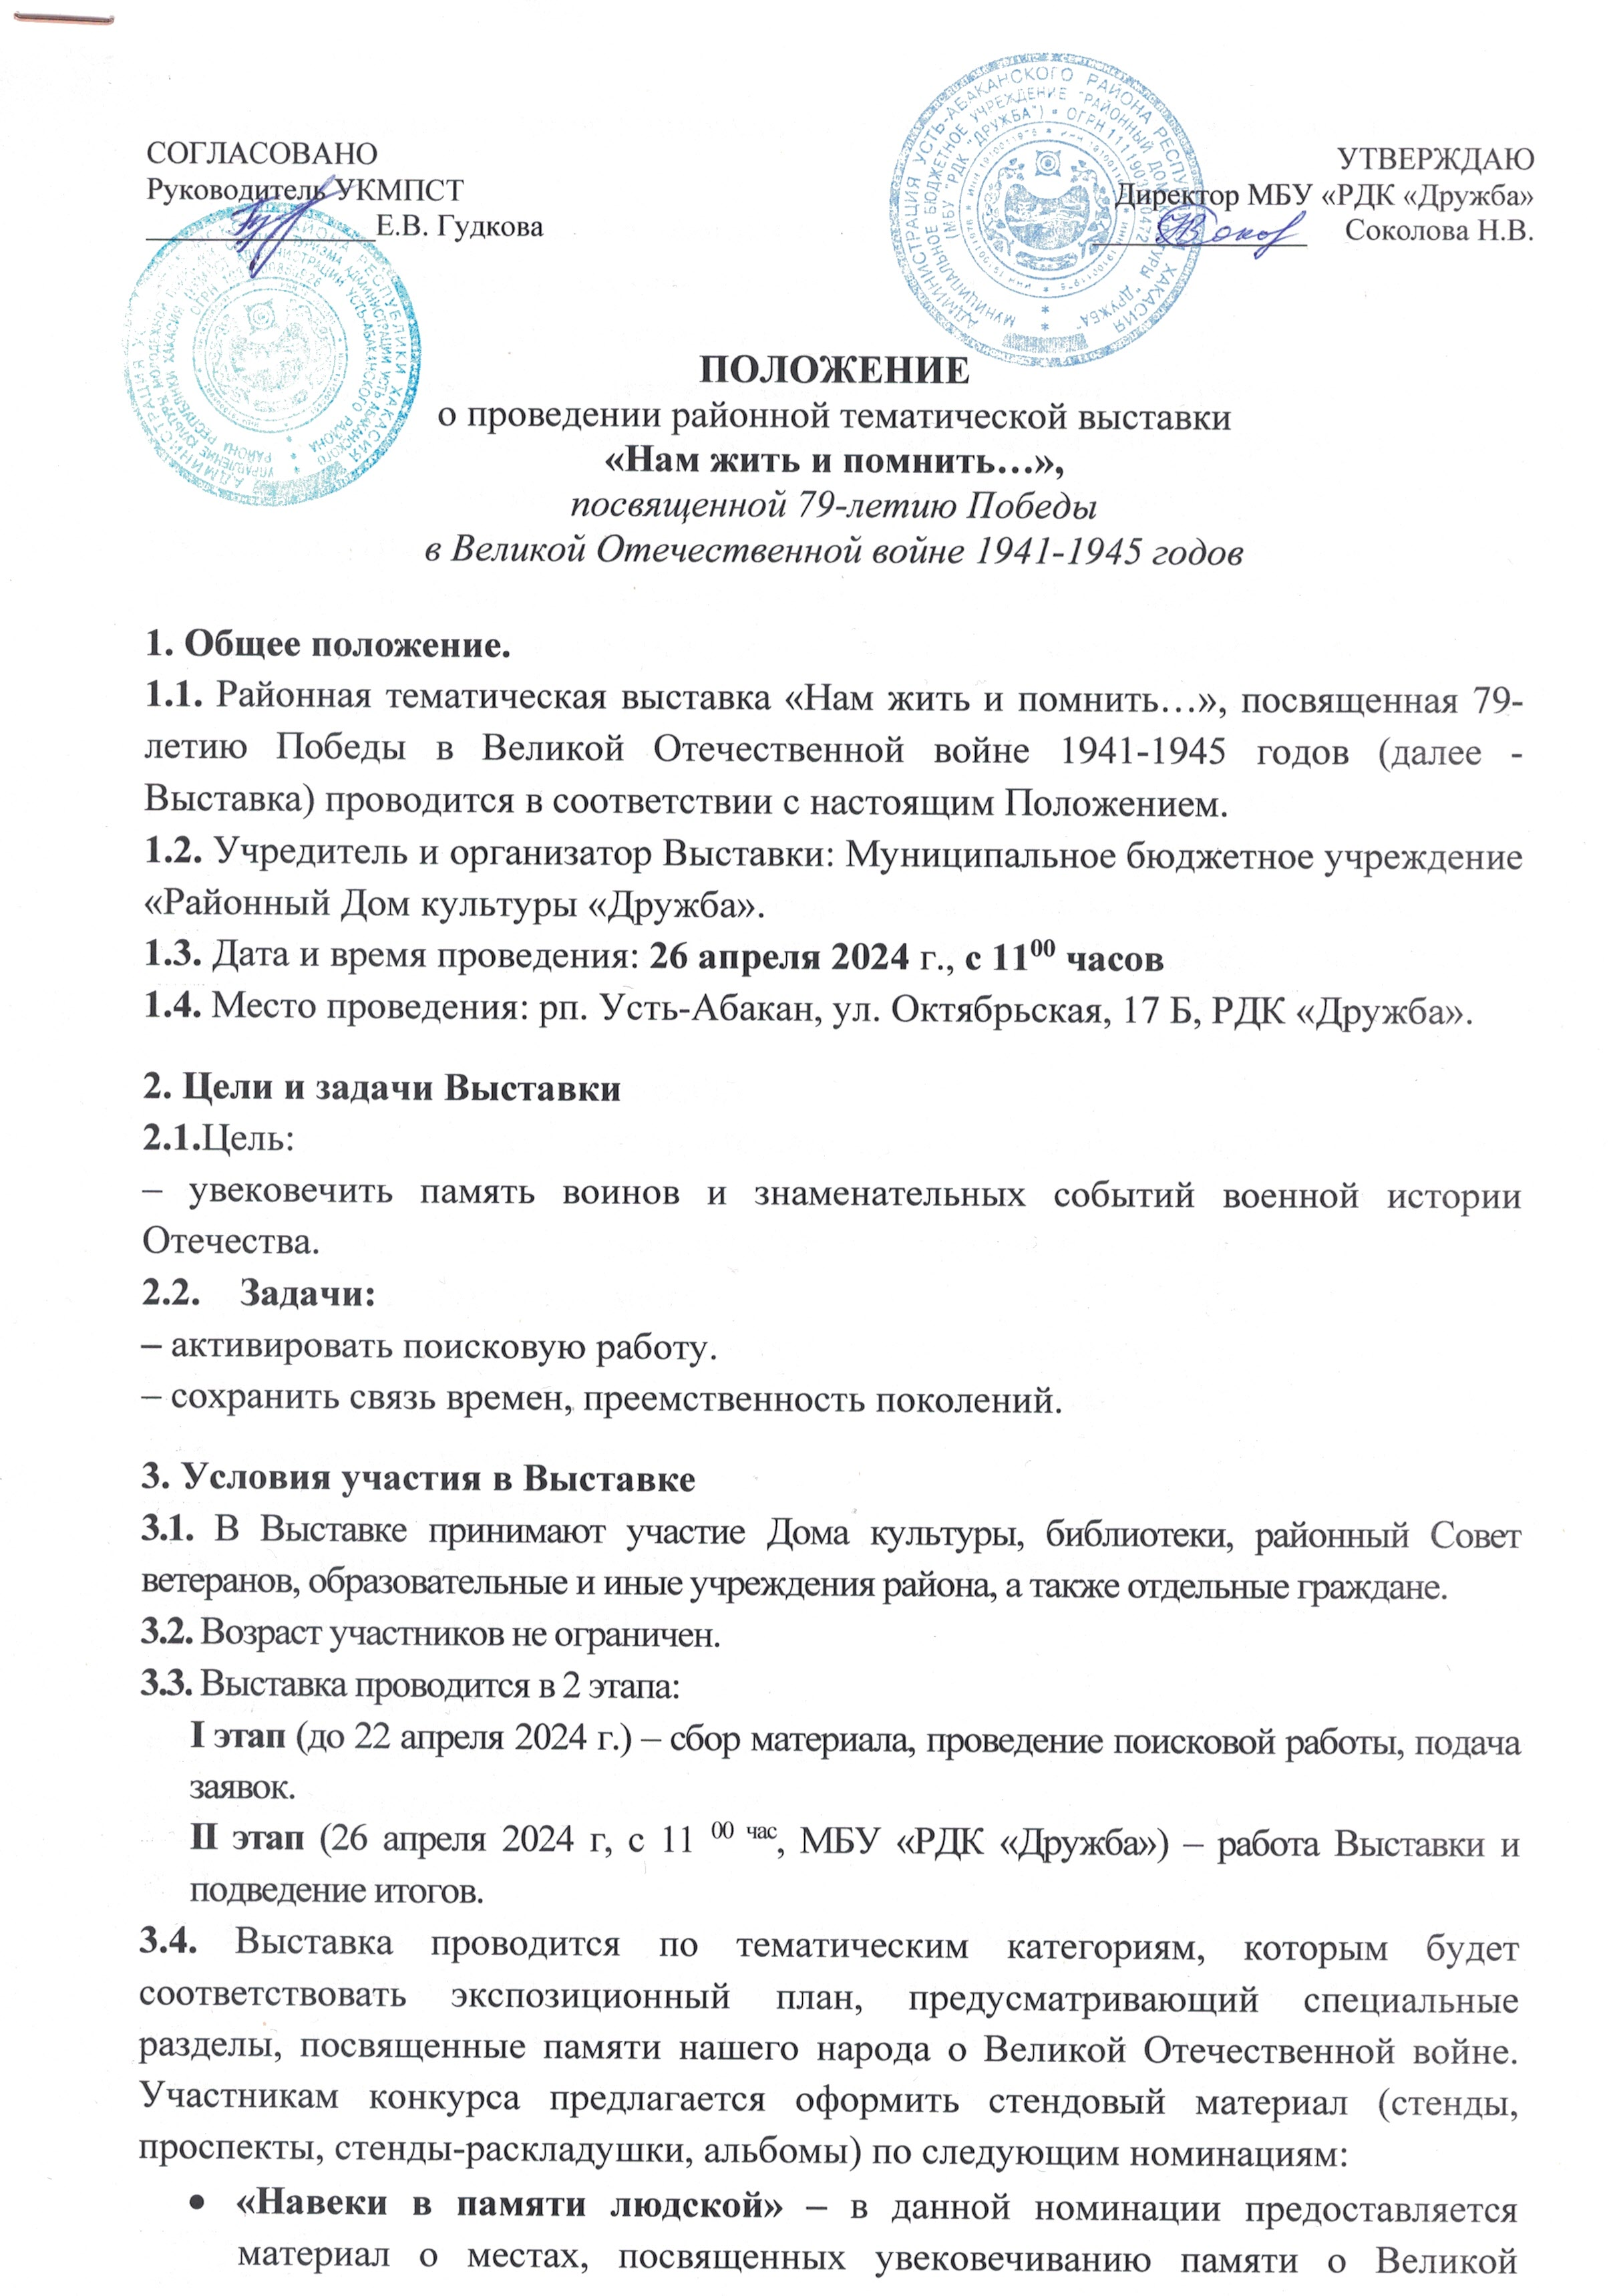
Отечественной Войне в поселениях района (фото, история создания, макеты и т.д.).
- «Подвиг трудовой» – в номинации предоставляется материал о тружениках тыла, о предприятиях действующих на территории, о нашем районе во время Великой Отечественной войны.
- «Наши земляки – участники войны» – различные материалы из архивов и другие реликвии военного времени: фотографии, книги, письма, награды, документы, открытки и др. рассказывающие о солдатах советской армии.
3.5. Заявки (Приложение №1) на участие в Выставке принимаются в рабочие дни до 22 апреля 2024 г. (включительно) на e-mail: rdkdrujba2010@mail.ru, телефон для справок 2-17-65, методист по ДПИ – Сальцева Екатерина Валерьевна.
3.6. Работы, заявки на которые предоставлены после 22 апреля, участие в Выставке принимать не будут.
3.7. Если вы прислали заявку на участие в Выставке, то вы автоматически даете согласие на обработку вышеуказанных персональных данных и на размещение фото- и видеоизображений в информационно-телекоммуникационной сети «Интернет» (официальный сайт РДК «Дружба», ВКонтакте, Телеграмм), в районной газете «Усть-Абаканские известия».

- Жюри и критерии оценки работ
4.1. Жюри формируется организаторами из специалистов культуры и музейной деятельности.
4.2. Жюри имеет право присудить не все призовые места в номинации или присудить дополнительные места.
4.3. Решение жюри окончательное и пересмотру не подлежит.
4.4. Жюри оценивает Выставку по следующим критериям:
- соответствие тематике;
- индивидуальность оформления;
- оригинальность и последовательность расположения материалов;
- уникальность материалов.

5. Финансирование
5.1. Изготовление и оформление, доставка стендового материала и участников – за счет командирующей организации.

6. Награждение
6.1. Награждение победителей и участников пройдет на районном фестивале военно-патриотической песни «Она звучит, не умирая…» 26 апреля 2023 г.
6.2. Выставка проводится за счет средств ЦП «культура Усть-Абаканского района», подпрограмма «Развитие культурного потенциала».

исп. Сальцева Е.В.
т. (8-390-32) 2-17-65

Приложение №1

ЗАЯВКА-АНКЕТА
на участие в тематической выставке
«Нам жить и помнить…»
Территория
Организация, предоставляющая выставочный материал или
ФИО участника
Номинация
Контактный телефон, электронная почта

